
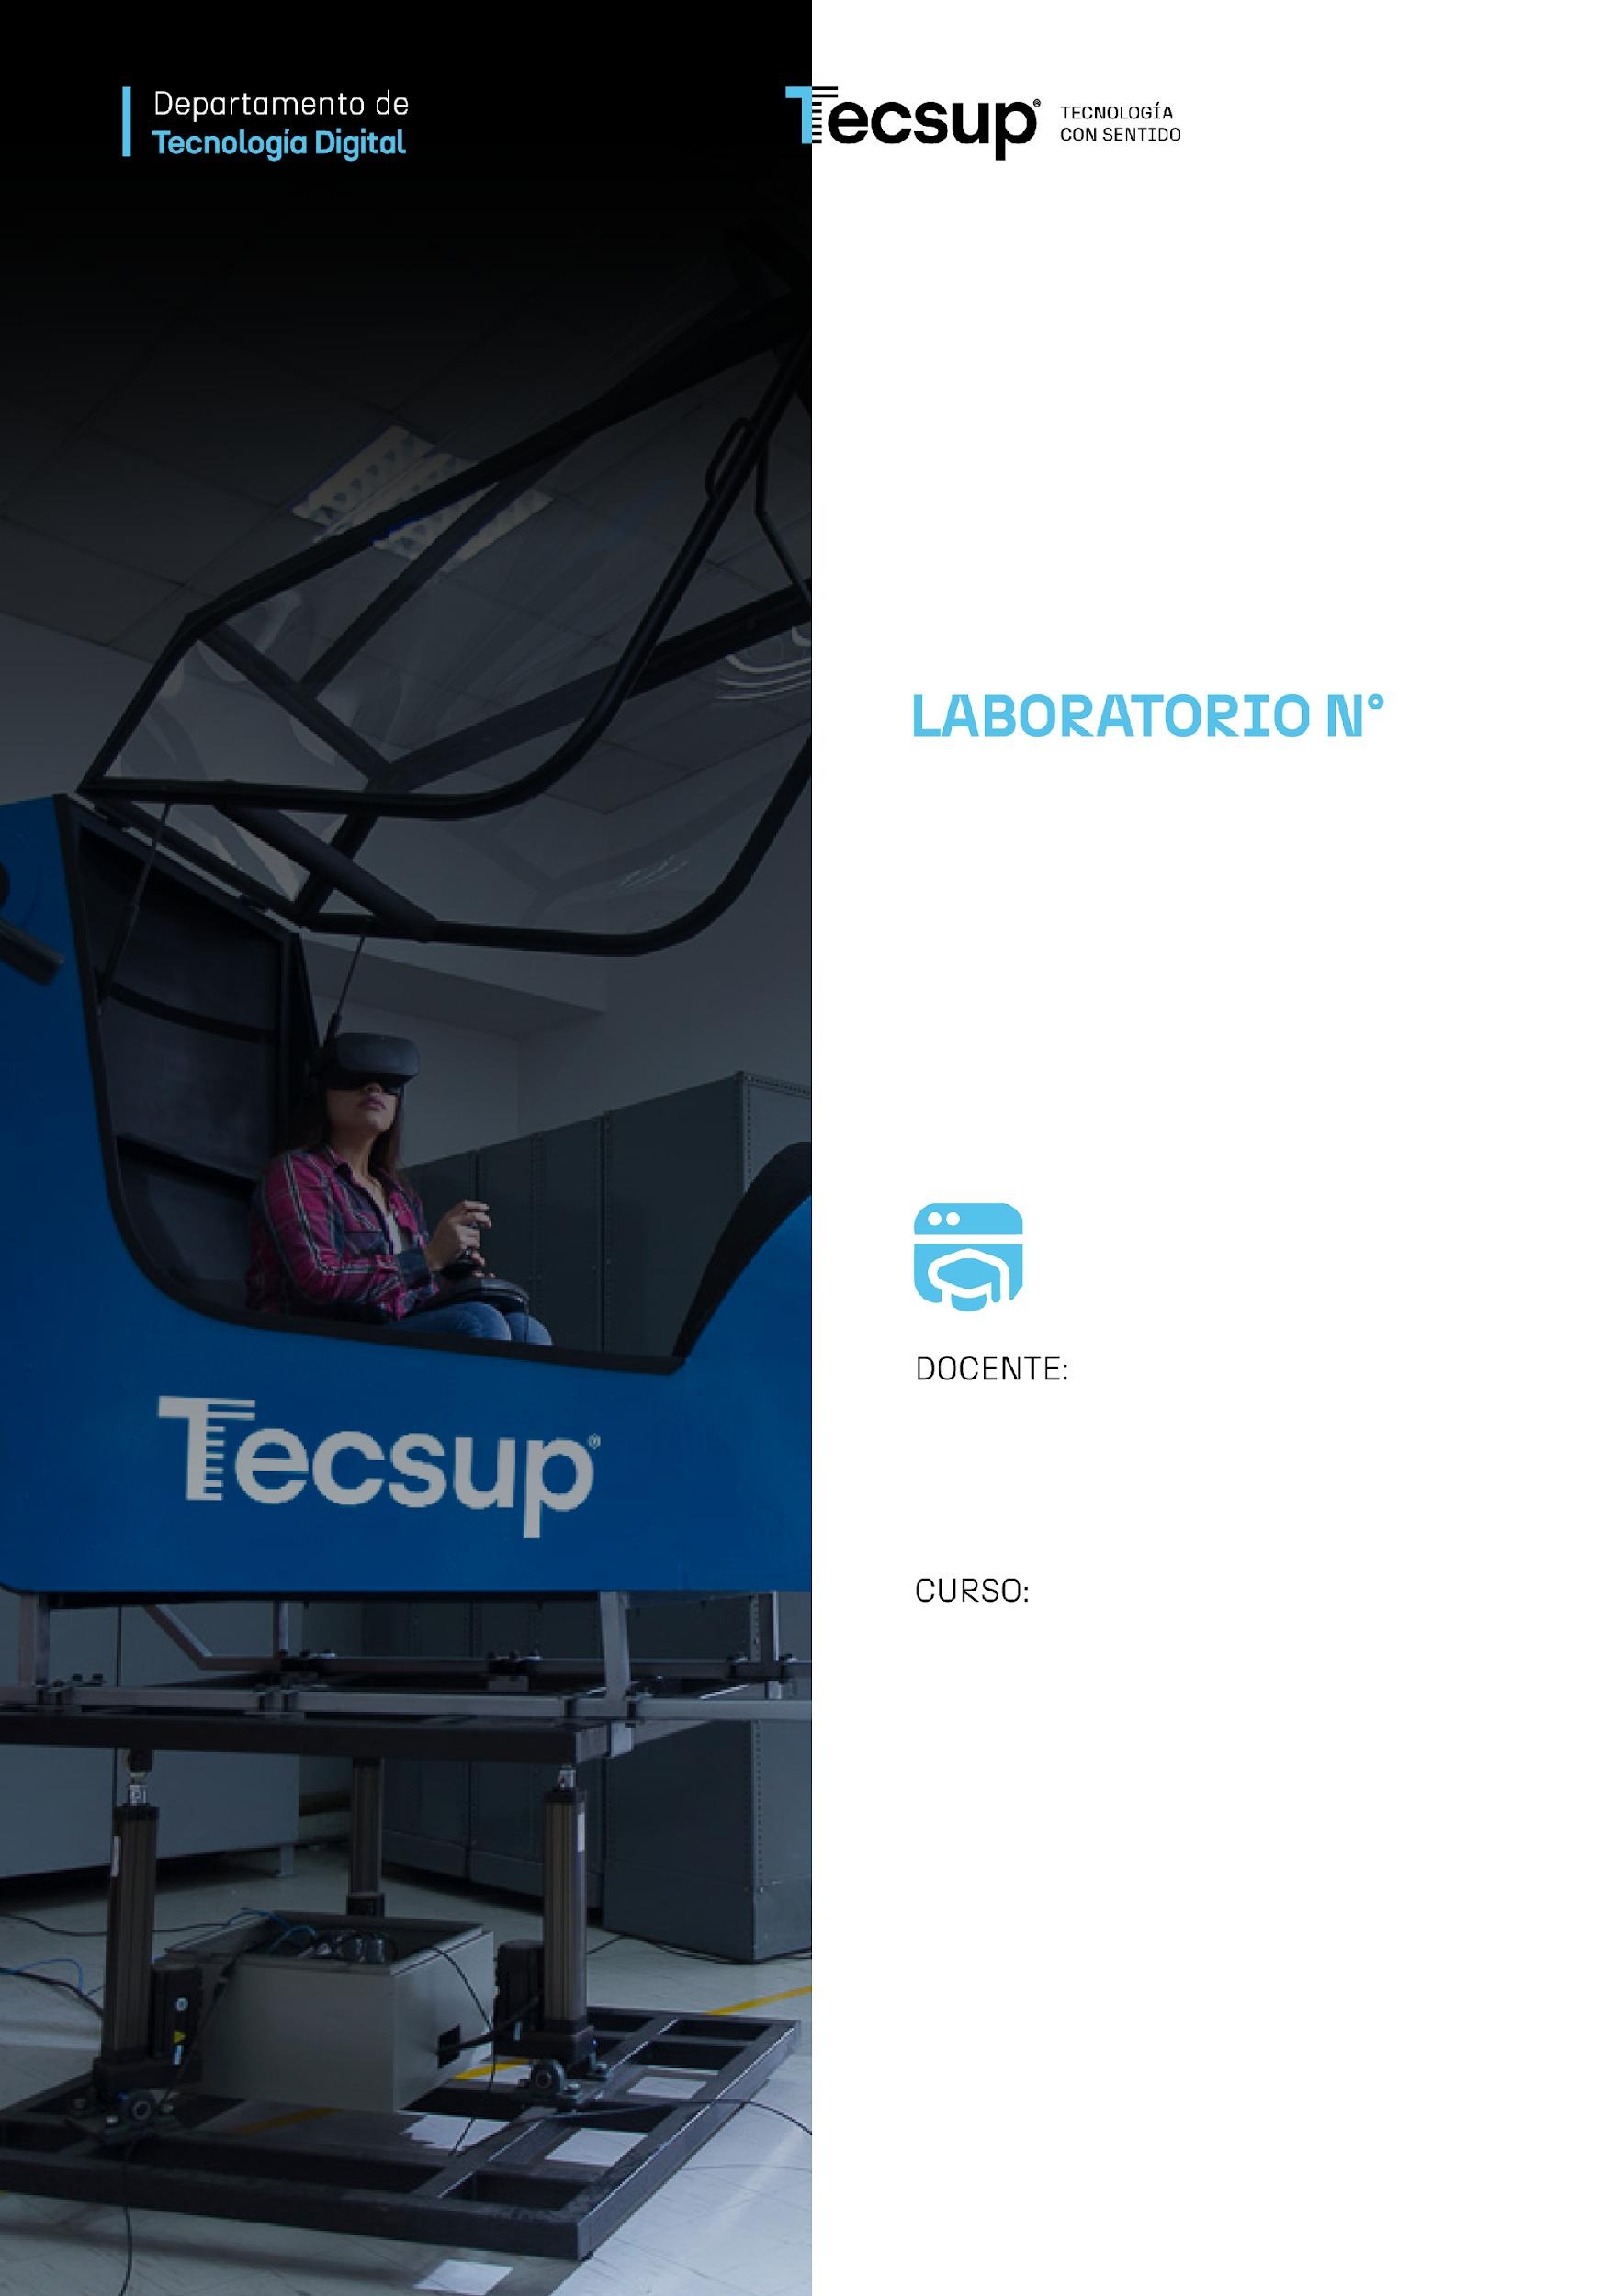
Desarrollo de Aplicaciones en Internet: 3 C24 Secciones A y B

15

Laravel
Query Builder

Vergel Polo, Paul Waldemar

Desarrollo de Aplicaciones en Internet
3 - C24 - Secciones A y B

LARAVEL: QUERY BUILDER

Capacidades
  - Ejecutar consultas utilizando Query Builder.

Seguridad
  - En este laboratorio está prohibida la manipulación del hardware, conexiones eléctricas o de red. Así como la ingesta de alimentos y bebidas.
  - Ubicar maletines y/o mochilas en lugar destinado para tal fin.
  - Dejar la mesa de trabajo y la silla utilizada limpias y ordenadas.

Fundamento teórico
  - Revise el material de la semana correspondiente antes del desarrollo del laboratorio.

Normas empleadas
  - No aplica

Recursos
  - En este laboratorio, cada estudiante trabajará con una computadora con Windows 10.

Metodología para el desarrollo de la tarea
  - El desarrollo del laboratorio es individual

Procedimiento Actividad
Elaboración de consultas utilizando Query Builder.

Base de Datos
Utilizaremos la base de datos productos_db en MySQL.
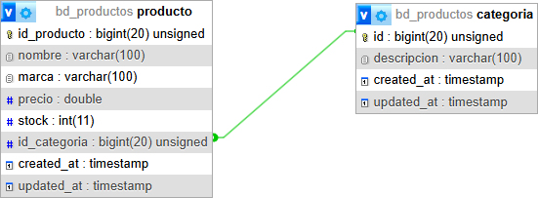

Creando el proyecto de Laravel
- Crear el proyecto migraciones-app ejecutando el siguiente comando:
composer create-project laravel/laravel query-builder-app

Estableciendo una conexión con la base de datos
- Abra el archivo .env y coloque los parámetros para la conexión con la base de datos.

DB_CONNECTION=mysql DB_HOST=127.0.0.1 DB_PORT=3306
DB_DATABASE=productos_db DB_USERNAME=root DB_PASSWORD=

Creando un controlador para el proyecto
- Cree un controlador con el nombre ProductoController utilizando el siguiente comando:
php artisan make:controller ProductoController
- Compruebe que en la carpeta app/Http/Controllers, se haya creado el archivo

ProductoController.php.
- Edite el archivo ProductoController.php agregando el siguiente código:
<?php
namespace App\Http\Controllers; use Illuminate\Http\Request;
use Illuminate\Support\Facades\DB;
class ProductoController extends Controller
{
public function index()
{
$productos = DB::table('productos')
->select('nombre','marca','precio')
->orderBy('productos.nombre', 'asc')
->get();
return view('productos.index', compact('productos'));
}

public function list()
{
$categorias = DB::table('categorias')
->select('id_categoria', 'descripcion')
->get();
$productos = DB::table('productos')
->join('categorias', 'productos.id_categoria', '=', 'categorias.id_categoria')
->select('productos.nombre',
'productos.marca', 'productos.precio',
'categorias.descripcion as categoria')
->orderBy('productos.nombre', 'asc')
->get();

return view('productos.search', compact('categorias'), compact('productos'));
}
public function search(Request $request)
{
$categorias = DB::table('categorias')
->select('id_categoria', 'descripcion')
->get();
$productos = DB::table('productos')
->join('categorias',
'productos.id_categoria', '=', 'categorias.id_categoria')
->select('productos.nombre',
'productos.marca', 'productos.precio', 'categorias.descripcion as categoria')
->where('productos.id_categoria', $request->categoria)
->orderBy('productos.nombre', 'asc')
->get();
return view('productos.search', compact('categorias'), compact('productos'));
}

public function create()
{
$categorias = DB::table('categorias')
->select('id_categoria', 'descripcion')
->get();
return view('productos.create', compact('categorias'));
}
public function store(Request $request)
{
$categorias = DB::table('categorias')
->select('id_categoria', 'descripcion')
->get(); DB::table('productos')->insert([
'nombre' => $request->nombre, 'marca' => $request->marca, 'precio' => $request->precio, 'stock' => $request->stock,
'id_categoria' => $request->id_categoria
]);
return redirect()->route('productos.index');
}
}

Creando las rutas de acceso
- En la carpeta routes, editamos el archivo web.php y agregamos la siguiente línea:
<?php

use App\Http\Controllers\ProductoController; use Illuminate\Support\Facades\Route;

Route::get('/productos', [ProductoController::class,'index'])->name('productos.index');

Route::get('/productos/search', [ProductoController::class,'list'])
->name('productos.list');
Route::post('/productos/search', [ProductoController::class,'search'])
->name('productos.search');
Route::get('/productos/create', [ProductoController::class,'create'])
->name('productos.create');
Route::post('/productos/create', [ProductoController::class,'store'])
->name('productos.store');

CREANDO LAS VISTAS
- Cree la plantilla para el proyecto:
php artisan make:view layouts.main
- En la carpeta resources/views, edite el archivo main.blade.php y agregue el siguiente código:
<!DOCTYPE html>
<html lang="es">
<head>
<meta charset="UTF-8">
<meta name="viewport" content="width=device-width, initial-scale=1.0">
<meta http-equiv="X-UA-Compatible" content="ie=edge">
<title>Ejemplo de Query Builder</title>
</head>
<body>
<h1>Productos</h1>
<ul>
<li><a href="{{ route('productos.index') }}">Inicio</a></li>
<li><a href="{{ route('productos.list') }}">Consulta</a></li>
<li><a href="{{ route('productos.create') }}">Agregar</a></li>
</ul> @yield('contenido')
</body>
</html>
- Cree la vista index.blade.php con el siguiente comando:
php artisan make:view productos.index
- Edite el archivo index.blade.php y agregue el siguiente código:
@extends('layouts.main')

@section('contenido')
<h2>Lista de Productos</h2>
<table>
<thead>
<th>Nombre</th>
<th>Marca</th>
<th>Precio</th>
</thead>
<tbody>
@foreach ($productos as $item)
<tr>
<td>{{ $item->nombre }}</td>
<td>{{ $item->marca }}</td>
<td>{{ $item->precio }}</td>
</tr> @endforeach
</tbody>

</table>
@endsection
- Cree la vista search.blade.php con el siguiente comando:
php artisan make:view productos.search
- Edite el archivo search.blade.php y agregue el siguiente código:
@extends('layouts.main')
@section('contenido')
<h2>Consulta de Productos</h2>
<form action="{{ route('productos.search') }}" method="POST"> @csrf
<select name="categoria">
<option value="">[- SELECCIONE -]</option> @foreach ($categorias as $item)
<option value="{{ $item->id_categoria }}" >{{ $item->descripcion}}</option> @endforeach
</select>
<button type="submit">Buscar</button>
</form>
<table>
<thead>
<th>Nombre</th>
<th>Categoría</th>
<th>Marca</th>
<th>Precio</th>
</thead>
<tbody>
@foreach ($productos as $item)
<tr>
<td>{{ $item->nombre }}</td>
<td>{{ $item->categoria }}</td>
<td>{{ $item->marca }}</td>
<td>{{ $item->precio }}</td>
</tr> @endforeach
</tbody>
</table>

@endsection
- Cree la vista create.blade.php con el siguiente comando:
php artisan make:view productos.create
- Edite el archivo search.blade.php y agregue el siguiente código:
@extends('layouts.main')
@section('contenido')
<h2>Nuevo Producto</h2>
<form action="{{ route('productos.create') }}" method="POST"> @csrf
<label for="nombre">Nombre</label>
<input type="text" name="nombre" required><br>
<label for="marca">Marca</label>
<input type="text" name="marca"><br>

<label for="precio">Precio</label>
<input type="number" name="precio" required><br>
<label for="stock">Stock</label>
<input type="number" name="stock" required><br>
<label for="id_categoria">Categoría</label>
<select name="id_categoria">
<option value="">[ SELECCIONE ]</option> @foreach ($categorias as $item)
<option value="{{ $item->id_categoria }}">{{ $item->descripcion }}</option> @endforeach
</select><br>
<button type="submit">Enviar</button>
<a href="{{ route('productos.index') }}">Regresar</a>
</form>
@endsection
- Ejecute el proyecto utilizando el siguiente comando:
php artisan serve

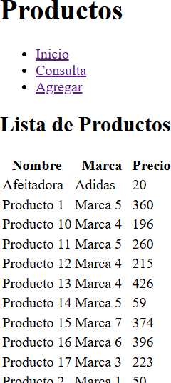

Creación de la Base de Datos:

» Creación:
CREATE DATABASE products_db;
USE products_db;

» Crear tabla categories:

CREATE TABLE categories (
id BIGINT UNSIGNED AUTO_INCREMENT PRIMARY KEY,
description VARCHAR(100) NOT NULL,
created_at TIMESTAMP NULL DEFAULT CURRENT_TIMESTAMP,
updated_at TIMESTAMP NULL DEFAULT CURRENT_TIMESTAMP
ON UPDATE CURRENT_TIMESTAMP
);

» Crear tabla products:

CREATE TABLE products (
product_id BIGINT UNSIGNED AUTO_INCREMENT PRIMARY KEY,
name VARCHAR(100) NOT NULL,
brand VARCHAR(100) NOT NULL,
price DOUBLE NOT NULL,
stock INT NOT NULL DEFAULT 0,
category_id BIGINT UNSIGNED NOT NULL,
created_at TIMESTAMP NULL DEFAULT CURRENT_TIMESTAMP,
updated_at TIMESTAMP NULL DEFAULT CURRENT_TIMESTAMP
ON UPDATE CURRENT_TIMESTAMP,

CONSTRAINT fk_products_categories
FOREIGN KEY (category_id)
REFERENCES categories(id)
ON DELETE CASCADE
ON UPDATE CASCADE
);

» Insertar datos a la tabla categories:

INSERT INTO categories (description) VALUES
('Computadoras'),
('Teléfonos Móviles'),
('Tabletas'),
('Televisores'),
('Audio'),
('Cámaras'),
('Impresoras'),
('Gaming'),
('Accesorios de Computación'),
('Redes y Conectividad');

Capturas de la aplicación funcionando:

» Inicio:

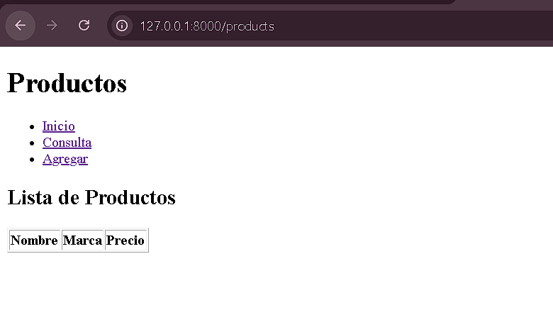

» Agregar:

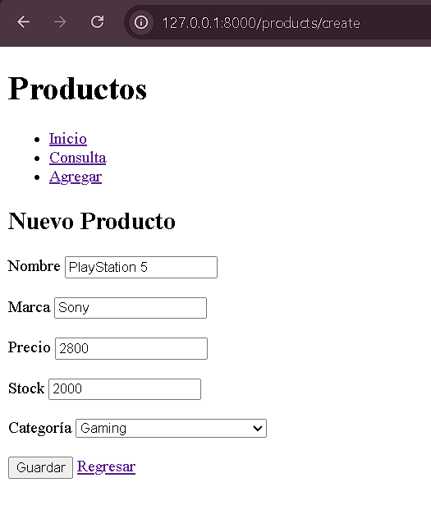
» Inicio Actualizado:

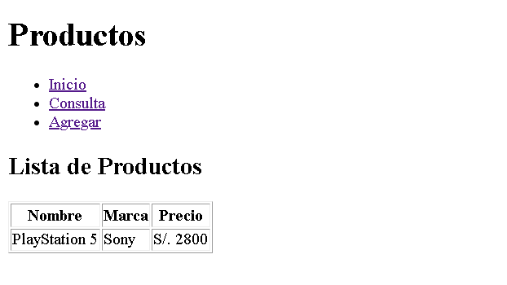

» Consultas:

